Informationsquellen
https://www.enisa.europa.eu/media/enisa-auf-deutsch/

https://www.cisecurity.org/ms-isac/
https://www.sei.cmu.edu/about/divisions/cert/index.cfm

https://www.isc2.org/

https://www.first.org/

https://www.mitre.org/
https://www.bsi-fuer-buerger.de/BSIFB/DE/Empfehlungen/empfehlungen_node.htmlhttps://www.bsi-fuer-buerger.de/BSIFB/DE/Empfehlungen/empfehlungen_node.html

https://www.bsi.bund.de/DE/Themen/ITGrundschutz/ITGrundschutzKataloge/itgrundschutzkataloge_node.html

https://de.wikipedia.org/wiki/Computer_Emergency_Response_Team
3 Säulen der Datensicherheit
Vertraulichkeit https://de.wikipedia.org/wiki/Vertraulichkeit
Integrität
Verfügbarkeit
https://www.teletrust.de/fileadmin/docs/fachgruppen/ag-stand-der-technik/2020-01_TeleTrusT_Handreichung_Stand_der_Technik_in_der_IT-Sicherheit_DEU.pdf
Wesentliche IT-Security Aufgaben

Risikobewertung – Was haben wir, das andere wollen?
Richtlinien (schriftlich/verbindlich) einführen und Umsetzung erzwingen – z.B. starke Passworte, Verschlüsselung, Datensicherung (inkl. Test)
Datenschutz-/ Sicherheitsmanagement
Budget für Security schaffen
Mitarbeiter/Lieferanten... schulen durch Security Awereness Trainings
und regelmäßige Penetrationstests
Regelmäßiger Test der physikalischen Sicherheit
Zugangskontrolle, Personenschleuse(n), Ausweispflicht
Kommunikationswege definieren z.B. Ansprechpartner bei
Sicherheitsvorfall bzw. –Bedenken
Notfallplan erstellen – was ist bei einem Sicherheitsvorfall zu tun?
DSGVO Art. 83, wie kann weitergearbeitet werden?
Was bei verlorenen/gestohlenen Geräten?
Regelmäßig fragen: Sind wir noch auf dem Stand der Technik?
Ggf. handeln, Updates aufspielen
Kontrolle ob die Regeln und Vereinbarungen eingehalten werden
...
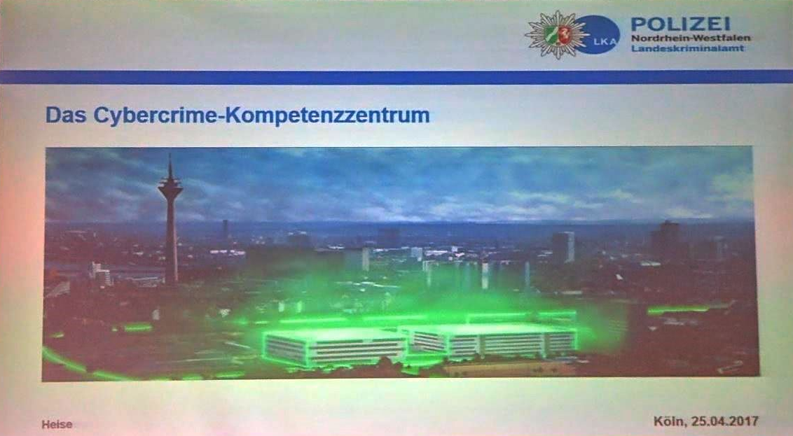
Cyberdialoge über
Cyberabwehrstrategien im
Cyberspace
Windows 10 und die Privatsphäre verbessern
https://www.heise.de/select/ct/2017/5/1488225395394612

